Rapport
Informatiemodel OA/INST

Doorontwikkelen OA

 | Versienummer | : | 0.95
 | Opsteller | : | Peter Westerhof/Jakob Bos
 | Reviewer | : | Ingrid Theuwissen
 | Datum | : | 09 december 2015
 | Status | : | Concept

Versie informatie
Versie | Datum | Wijziging | Auteur
0.1 | Jan 2015 | Initiële versie | Peter Westerhof
0.2 | 20-02-2015 | Resultaten subgroep OA verwerkt in modellen | Peter Westerhof
0.3 | 03-03-2015 | Resultaten/afspraken sessie 24-2 verwerkt  - Generiek views modellen Instelling, Opleiding en Aanbod opgenomen  - Specifieke MBO-view van de drie modellen gecombineerd opgenomen  Niet-relevante paragrafen verwijderd | Peter Westerhof
0.4 | 17-03-2015 | Wijzigingen verwerkt nav sessie 10-3-2015 en 16-3-2015 | Peter Westerhof
0.5 | 30-03-2015 | Wijzigingen verwerkt nav twee sessies ‘confrontatie met SSG’ en OA-sessie 24-3-2015 | Peter Westerhof
0.6 | April 2015 | Enkele wijzigingen nav opmerkingen | Peter Westerhof
0.92 | 27 mei 2015 | - Versienummer gelijkgetrokken met communicatieversie  - Inhoudelijk bijgewerkt nav kleine verschillen met communicatieversie (opmerkingen Ingrid Theuwissen) | Peter Westerhof
0.92a | 1 juni 2015 | - Enkele wijzigingen doorgevoerd nav opmerkingen:  - Onderwijsvorm verwijderd van schema opleidingen  - Bekostigd j/n verplaatst van onderwijsvorm naar onderwijslicentie  - Begindatum historie en einddatum historie verwijderd bij onderwijskundige eenheid (ratio: historie geldt voor alle entiteiten, en wordt ook op een andere wijze opgelost)  - Op MBO-model: formele onderwijskundige eenheid hernoemd tot onderwijskundige eenheid | Peter Westerhof
0.92b | 11 juni 2015 | - Twee wijzigingen teruggedraaid nav opmerkingen:  - Onderwijsvorm weer toegevoegd op schema opleidingen  - Bekostigd j/n meer in lijn gebracht met communicatieversie 0.92 (‘erkenning bekostiging’ toegevoegd) | Peter Westerhof
0.93 | 20 nov. 2015 | - Enkele kleine wijzigingen nav werkgroep-overleg  - Relatie samenwerkingsinstuut op model instelling toegevoegd + toelichting opgenomen  - Relatienamen toegevoegd  - Kardinaliteit bij relatie onderwijsinstelling – onderwijslocatie aangepast (van 1..* - 1..* naar 1 – 1..*)  - Definitie aangeboden opleiding aangepast  - Tekst bij reviewinformatie opgenomen  - Kleine toevoeging in par 1.1. omtrent reikwijdte model | Peter Westerhof/Jakob Bos
0.95 | 09 dec. 2015 | - Enkele wijzigingen vanuit werkgroep-over d.d. 26-11-2015:  - Type Samenwerking als Organisatorische eenheid (op aanpassing van 20-11-2015) nu wat minder specifiek aangeduid in het model  - Resultaatverantwoordelijke eenheid/Team verwijderd uit het model  - Relaties toegevoegd: Erkende Instelling (BRIN4) en Erkende Vestiging (BRIN6)  - Identifiers toegevoegd bij OnderwijsInstelling, Bevoegd Gezag en OnderwijsLocatie | Peter Westerhof/Jakob Bos

Architectuurtoetsinformatie
Versie | Datum | Resultaat

Privacytoetsinformatie
Versie | Datum | Resultaat

Reviewinformatie
Versie | Datum | Reviewer
0.92, 0.92a en 0.92b | Zomer/herfst 2015 | Bij diverse onderwijsinstellingen heeft afstemming plaatsgevonden, met name ondersteund door het communicatiemodel (dat gebaseerd is op dit informatiemodel)

Overzicht gesprekspartners
Naam | Organisatie
Monique Schaareman | DUO
Anja Ginder | DUO
Nynke de Jong | DUO
Jan Bechtum | DUO
Jelle Nauta | DUO
Peter Viersen | DUO
Gerald Groot Roessink | DUO
Ingrid Theuwissen | DUO
Arthur van Wijngaarden | DUO
Gerard v.d. Poel | DUO
Walter Grabner | SION
Brian Dommisse | SION
Elise Lustenhouwer | SION
Gido de Koff | DUO

Inhoudsopgave

Inhoudsopgave 4
1 Inleiding 5
1.1 Vooraf 5
1.2 Inhoud 5
1.3 Uitgangsdocumentatie 6
2 Beschrijving Informatiemodellen 7
2.1 Informatiemodel Instellingen 7
2.1.1 Wie: Organisatorische eenheid 7
2.1.2 Waar: Onderwijslocatie 7
2.1.3 Schema informatiemodel Instellingen 9
2.1.4 Definities 9
2.2 Informatiemodel Opleidingen 11
2.2.1 WAT en HOE: Onderwijskundige Eenheid en Onderwijsvorm 11
2.2.2 Schema informatiemodel Opleidingen 12
2.2.3 Definities 13
2.3 Informatiemodel Aanbod 14
2.3.1 Aangeboden opleiding 14
2.3.2 Erkenningen en licenties 14
2.3.3 Schema informatiemodel Aanbod 15
2.3.4 Definities 15
2.4 MBO-view: samenvoeging informatiemodellen 16
2.4.1 Uitgangspunten/aannames 16
2.4.2 Schema MBO-view 16
2.4.3 Specifieke MBO-definities 17

Inleiding

Vooraf

Dit document beschrijft het eerste resultaat van de analysefase van de werkgroep OA (onderdeel van het programma Doorontwikkelen BRON), namelijk het (conceptueel) informatiemodel Onderwijsaanbod (OA). Dit model is nodig voor de verdere realisatie van de vernieuwing van het onderwijsaanbod.

In het faseplan staat het volgende omtrent het informatiemodel:

“De informatiemodellen zijn bedoeld om OA zo in te richten dat het zo generiek mogelijk is, robuust en toekomstvast. Hierbij moet aandacht zijn voor genericiteit over de sectoren heen, waar nodig voor specifieke oplossingen voor sectorspecifieke vraagstukken en ruimte voor actuele en toekomstige beleidsontwikkelingen. Het principe is dus: generiek waar mogelijk, specifiek waar nodig. “

Daarnaast staat er:

“Het informatiemodel Instellingen zal dus ruimte moeten bieden aan de verschillende ‘werkelijkheden’ zoals deze door de belanghebbenden worden ervaren. De belangrijkste input voor dit model is allereerst de documenten zoals opgesteld door de werkgroep SION-IAA, namelijk de ‘Basislijst Instellingen’. Daarnaast is de junibrief een belangrijke bron van input.”

Het informatiemodel OA geeft inzicht in de objecten met hun eigenschappen en relaties in het onderwijsdomein m.b.t. de onderwerpen instellingen, onderwijs en aanbod en moet de basis zijn voor de vervulling van informatiebehoeftes vanuit allerlei processen.
Kijkend naar de verschillende geïnventariseerde informatiebehoeftes vanuit de processen toezicht, verzuim, verantwoording, voorzieningenplanning, bekostigen, etc., dan heeft de informatiebehoefte bijna altijd te maken met 4 kijkrichtingen, namelijk het WIE, WAAR, WAT en HOE.

- WIE betreft organisatorische eenheden
- WAAR betreft een fysieke locatie (geografische aanduiding)
- WAT betreft de producten oftewel de opleidingen
- HOE betreft de vormgeving van het onderwijsproces

Vanuit deze 4 kijkrichtingen is het in de volgende hoofdstukken beschreven model ontstaan.
Overigens geldt voor de donkergroene objecten dat deze weliswaar gerelateerd zijn aan het model (en ook te realiseren zijn), maar dat deze in principe buiten de reikwijdte van het model vallen.

Inhoud
Het informatiemodel kent drie hoofd-onderdelen, namelijk:

- Instellingen het ‘wie’- en ‘waar-’gedeelte, met als inhoud: gegevens betreffende instellingen (wie) en de locatie- en bereikbaarheidsinformatie (waar)
- Opleidingen het ‘wat’-gedeelte, met als inhoud: gegevens betreffende de opleidingen
- Aanbod koppeling tussen wie, wat en waar, met als inhoud: gegevens betreffende opleidingsaanbod.

Naast deze generieke (sectoroverstijgende) views van de drie modellen is ook een MBO-specifieke view van de drie modellen in samengevoegde vorm opgenomen.
Overige views (PO-, VO- en HO-view) komen in een latere fase aan de orde.

Uitgangsdocumentatie

Naam document | Datum | Auteur
2014-07-17 Informatiemodel organisatie v01 | 17-07-2014 | Ingrid Theuwissen
Implementatievoorstel basislijst 0.9 | 10-09-2014 | Remco de Boer
Ontwerp metamodel van basislijst 0.9 | 12-09-2014 | Elise Lustenhouwer (Kennisnet)
Eindrapport instellingsidentiteit 0.9 | 15-09-2014 | Elise Lustenhouwer (Kennisnet)  Dirk Schravendeel (PBLQ)
BOM Opleiding deel v1.0.doc | 30-11-2012 | DUO (MagicDraw)
Identificerende nummers v0.1 | 18-11-2014 | Ingrid Theuwissen
Rapport vernieuwing Onderwijsaanbod 1.0 | 05-05-2014 | Guus Born
Wettelijke begrippen en instellingsidentiteit | 04-11-2014 | Gerald Groot Roessink
Faseplan Analysefase DB P03 Onderwijsaanbod v0.2 | 14-11-2014 | Arthur van Wijngaarden
De verschillende soorten vestigingen in BRIN |  | Anja Ginder
NHR-vestiging |  | Anja Ginder
PBL OA-INST MBO versie 6.xls
BRIN-registers presentatie Anja | 26-03-2013 | Anja Ginder
Informatiemodel OA voor het MBO | 27-02-2015 | Jelle Nauta, Ingrid Theuwissen
OA Samenwerkingsinstituut 0.1 | 19-02-2015 | Anja Ginder, Monique Schaareman
Soorten in BRIN vs. IM
Verslag Objectrelatiemodel OA 0.1 |  | Gerald Groot Roessink
Samenvatting werksessies onderstructuur MBO 0.1 | 14-11-2014  18-12-2014 | Brian Domisse
Verslag afstemmingssessie over onderstructuur MBO tussen Inspectie van het Onderwijs en MBO werkgroep, v2 | 06-02-2015 | Brian Domisse

Beschrijving Informatiemodellen

Informatiemodel Instellingen

Wie: Organisatorische eenheid

Dit deel gaat over de instellingen, waarbij de term ‘instelling’ breed gezien moet worden: het gaat om organisaties die betrokken zijn bij het onderwijs, en daar vallen onderwijs instellingen, maar ook bv. examen instellingen, samenwerkingsverbanden e.d. onder.

Centraal object is de Organisatorische Eenheid. Een Organisatorische Eenheid kan betrekking hebben op een totale organisatie, maar ook op onderdelen van een organisatie. Organisatorische Eenheid als object kent in alle onderwijssectoren de specialisaties Bevoegd gezag en Onderwijsinstelling. Organisatorische Eenheden kunnen in relatie tot elkaar staan. Dit kan bijvoorbeeld een hiërarchische relatie zijn, maar bijvoorbeeld ook een samenwerkingsrelatie of fusie overgangen.

Uitgangspunten en aannames zijn:
- Bevoegd gezag (type ‘organisatorische eenheid’) is altijd een NHR-Rechtspersoon (als het gaat om een Nederlands bevoegd gezag)
- De onderwijsinstellingen (als actor) gaan over de granulariteit van de te onderkennen RVE’en.
- Opname (registratie) van een Bevoegd Gezag en/of een Onderwijsinstelling (beide van het type ‘organisatorische eenheid’) gebeurt altijd door DUO.
- De onderwijsinstelling zelf kan diverse gegevens bijwerken (denk aan commerciële namen naast officiële namen en bereikbaarheidsinformatie).
- Bereikbaarheidsinformatie bestaat altijd in termen van een specifieke context, in het model vormgegeven als een referentielijst met onderwerpen (object Onderwerp). Voorbeelden van onderwerpen zjin ‘absoluut verzuim’, ‘toezicht’, ‘bekostiging’, etc.
- In het model onderkennen we nu de type bereikbaarheden contactpersoon, digitaal adres, post- en bezoekadres, maar dit zou uitbreidbaar kunnen zijn.
- Een fysiek adres in Nederland is altijd een BAG-adres. Geldt voor bezoekadres, maar ook voor locatie van bv. instelling.
- Geen gymzalen (zou wel kunnen overigens).
- Gebruiksrelatie met gebouwen is er maar deze wordt niet vastgelegd?
- De afnemer (lees: Inspectie, DUO-Zoetermeer) bepaalt zelf de clustering van de resultaatverantwoordelijke eenheden (in objecten van toezicht of bekostigingsvestigingen).
- Onder het model Instelling is alleen de algemene/generieke view opgenomen; de MBO-view betreft een gecombineerde view van Instelling, Opleiding en Aanbod en staat in par. 2.5 .

Flexibiliteit:
Belangrijk punt bij dit onderdeel is de uitbreidbaarheid (en daarmee flexibiliteit) van het model.
Zo kunnen speciale vormen van onderwijsorganisaties zoals samenwerkingsverband en OPDC als nieuwe specialisaties van organisatorische eenheden onderkend worden.
Opname in de structuur is mogelijk omdat verbanden kunnen vormgegeven worden door het leggen van (nieuwe types van) relaties tussen Organisatorische Eenheden.

Waar: Onderwijslocatie
Een Onderwijslocatie is een (cluster van) gebouw(en) waar een onderwijsinstelling onderwijs verzorgt, in BAG-termen een verzameling verblijfsobjecten.

Het blijkt dat in de praktijk deze dimensie nogal eens interfereert met de dimensie ‘wie’. Als er in de spreektaal gesproken wordt over een locatie of vestiging, dan gaat het in de praktijk nogal eens over het team die verantwoordelijk is voor het onderwijs in een geografische plek i.p.v. dat het dan over de plek zelf gaat. Het dus is zaak om bij de registratie van onderwijslocaties deze dimensies goed van elkaar gescheiden te houden.

Een punt van aandacht is hier het proces hoe te bepalen wat een Onderwijslocatie is en welke criteria hierbij gehanteerd moeten worden. Dit vanwege de afhankelijkheid met de processen Toezicht en Bekostigen. De invulling hiervan zal per onderwijssector verschillend zijn. Wat in ieder geval geldt is dat elke ‘locatie’ waar onderwijs door een instelling wordt aangeboden als Onderwijslocatie onderkend moeten worden. Deelnemers schrijven zich in principe in voor een opleiding op een Onderwijslocatie.
Uitgangspunten en aannames zijn:
- De Onderwijslocatie lijkt qua granulariteit (fijnmazigheid) overeen te komen met de NHR Vestiging.
- De Onderwijslocatie bestaat uit 1 of meerder BAG Verblijfsobjecten.

In principe zal een NHR Vestiging behorende bij een Bevoegd Gezag als Onderwijslocatie in OA te vinden zijn. Een speciale situatie is echter de volgende:
Stel dat er twee Onderwijs Instellingen zijn onder hetzelfde Bevoegd Gezag en dat beide hetzelfde gebouw, zeg locatie L, voor hun onderwijs gebruiken.
Dat heeft de volgende implicatie qua registratie:
- In het NHR zal onder het bevoegd gezag locatie L als NHR-Vestiging zijn geregistreerd.
- In ons model zullen er twee registraties van Onderwijs Locatie voor locatie L worden geregistreerd.

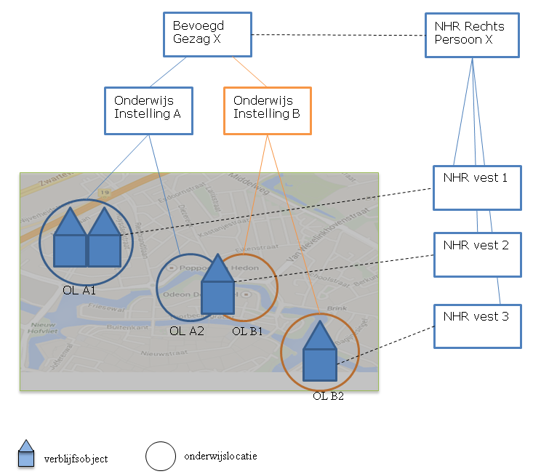

Schema informatiemodel Instellingen

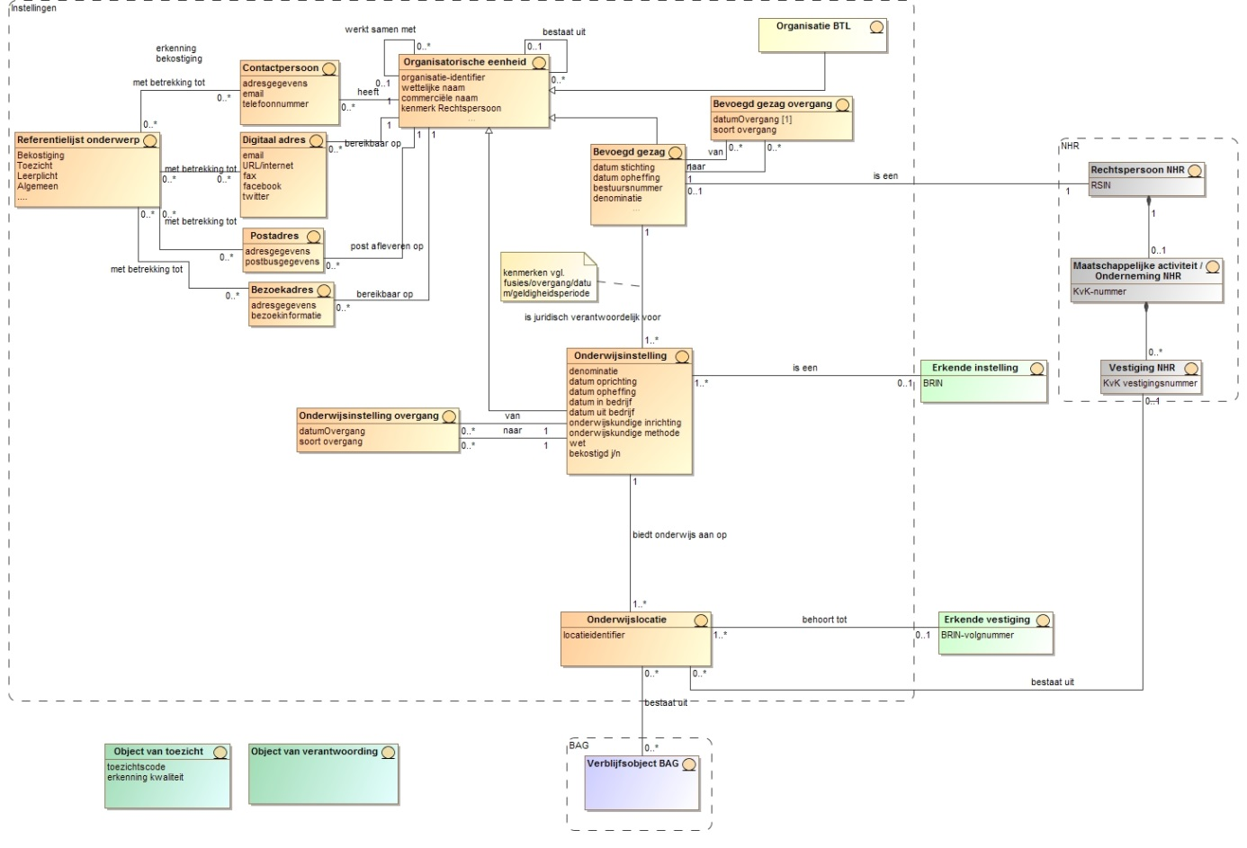

Definities

- Organisatorische eenheid
Een organisatorische eenheid is een groep mensen die een gezamenlijk doel nastreeft.
Toelichting:
een organisatorische eenheid kan verschillende vormen hebben: een bevoegd gezag, een onderwijsinstelling, een resultaatverantwoordelijke eenheid en ook bv. een samenwerkingsinstituut. Tussen die vormen bestaan relaties: in het schema is een algemene recursieve relatie opgenomen (‘bestaat uit’) en één specifiek voorbeeld (‘’). Deze laatste relatie is qua verbijzondering in de MBO-view uitgewerkt (samenwerkingsinstituut).

- Bevoegd gezag
Een bevoegd gezag is een orgaan van een rechtspersoon krachtens publiekrecht ingesteld (a-orgaan) of een persoon of college met enig openbaar gezag bekleed (b-orgaan).

- Onderwijsinstelling
Een onderwijsinstelling is een Organisatorische Eenheid die op basis van wetgeving is erkend voor het verzorgen van onderwijs.

Toelichting:
Onderwijs is het systematisch, volgens aangenomen beginselen, georganiseerd overbrengen van elementaire en uitgebreide kennis en kunde.

- Erkende Instelling
Een Erkende Instelling is een Onderwijsinstelling die op basis van wetgeving is erkend voor het verzorgen van onderwijs (‘BRIN4’).

- Contactpersoon
Een contactpersoon is een functioneel aanspreekpunt voor een Organisatorische eenheid (functionaris van een organisatie met wie men contact heeft).

- Digitaal adres
Een digitaal adres is een plek voor het afleveren van digitale berichten (E-mailaccount).

- Postadres
Een postadres is de combinatie van gegevens ter aanduiding van een adresseerbaar object, waarheen men zijn correspondentie laat zenden (synoniemen: correspondentieadres, briefadres).

- Bezoekadres
Een bezoekadres is de combinatie van gegevens ter aanduiding van een adresseerbaar object, specifiek bedoeld voor het bezoeken (langsgaan). Aanduiding van waar iets is gevestigd.

- Bevoegd gezag overgang
Bevoegd gezag overgang is een aanduiding van de overgang van het ene bevoegd gezag in het andere (een fusie van meerdere bevoegde gezagen tot één of een splitsing van één naar meerdere bevoegde gezagen).

- Instelling overgang
Instelling overgang is een aanduiding van de overgang van de ene instelling in de andere (een fusie van meerdere instellingen tot één of een splitsing van één naar meerdere instellingen).

- Organisatie BTL
Een organisatie BTL is een onderwijsorganisatie in het buitenland die is opgericht voor het verzorgen van opleidingen en/of examens.

- Onderwijslocatie
Een onderwijslocatie is een (cluster van) verblijfsobject(en) waar een onderwijsinstelling onderwijsactiviteiten aanbiedt.

- Erkende Vestiging
Een Erkende Vestiging is een vestiging (hoofd- of neven-) die op basis van wetgeving is erkend voor het verzorgen van onderwijs aan een Onderwijslocatie. Een Erkende Vestiging wordt vaak als bekostigingseenheid gebruikt (‘BRIN6’).

Informatiemodel Opleidingen

WAT en HOE: Onderwijskundige Eenheid en Onderwijsvorm

Het ‘wat’ betreft de onderwijskundige eenheden.
Een onderwijskundige eenheid kan betrekking hebben op een afgeronde opleiding, maar ook op onderdelen van een opleiding (bijvoorbeeld een vak). Onderwijskundige Eenheden kunnen in relatie tot elkaar staan. Voorbeelden hiervan zijn:
- een samenstellingsrelatie, onderwijskundige eenheid X is samengesteld uit onderwijskundige eenheden Y en Z,
- een vervangingsrelatie, een onderwijskundige eenheid A is vervangen door onderwijskundige eenheid B.
- instroomeisen, onderwijskundige eenheid(en) P en/of Q zijn toelating gevend voor onderwijskundige eenheid R.

Het ‘hoe’ betreft de manier waarop het onderwijs is vormgegeven, de zogenaamde onderwijsvorm. Hierbij kan gedacht worden aan de intensiteit waarin het onderwijs wordt gevolgd (voltijd, deeltijd, bol, bbl, leerweg), maar ook of er een specifieke onderwijsmethode in het onderwijsproces wordt gehanteerd (montesori, dalton).

Uitgangspunten en aannames:
- Tot de scope van het register behoren minimaal de onderwijskundige eenheden en onderwijsvormen die nodig zijn voor de uitvoering van wet- en regelgeving.
- De einddoelen (competentiebeschrijvingen op basis waarvan een onderwijskundige eenheid is geformuleerd) worden niet bij de formele onderwijskundige eenheid vastgelegd.
- Waardedocumenttype, diploma en certificaat zijn opgenomen als indicatie bij formele onderwijskundige eenheid.

Schema informatiemodel Opleidingen

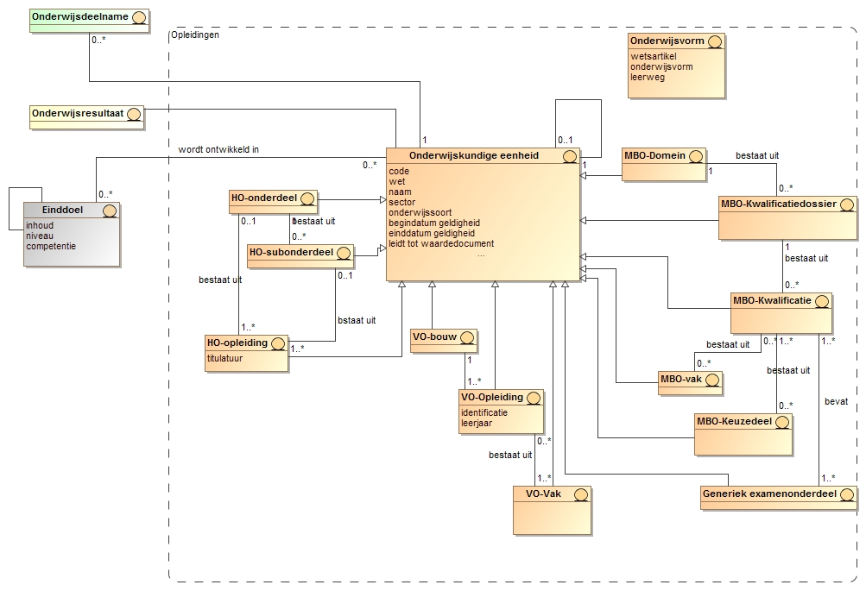In dit schema zijn als voorbeeld een aantal specialisaties van onderwijskundige eenheid getekend.

Definities

- Onderwijskundige eenheid
Een onderwijskundige eenheid is een geheel van kennis, inzicht en vaardigheden.

- Onderwijsvorm
Onderwijsvorm is de wijze waarop onderwijs wordt gegeven.

- MBO-kwalificatiedossier
Een MBO-kwalificatiedossier is een formele onderwijskundige eenheid die bestaat uit een samenhangend geheel van een of meer MBO-kwalificaties.

- MBO-kwalificatie
Een MBO-kwalificatie is een formele onderwijskundige eenheid waarmee een afgestudeerde zich kwalificeert voor het uitvoeren van een beroep of een groep van samenhangende beroepen en/of voor toegang tot vervolgonderwijs.

- MBO-keuzedeel
Een MBO-keuzedeel is een formele onderwijskundige eenheid die een verrijking is van een kwalificatie en bijdraagt aan een betere doorstroom naar de arbeidsmarkt en/of een vervolgopleiding

- MBO-domein
Een MBO-domein is een formele onderwijskundige eenheid die bestaat uit een samenhangend geheel van kwalificatiedossiers dat gericht is op, en van belang is voor, eenzelfde bedrijfstak of groep van bedrijfstakken

- VO-opleiding
Een VO-opleiding is een formele onderwijskundige eenheid waarmee een afgestudeerde zich kwalificeert voor toegang tot vervolgonderwijs

- HO-opleiding
Een HO-opleiding is een formele onderwijskundige eenheid waarmee een afgestudeerde zich kwalificeert voor het uitvoeren van een beroep en/of wetenschappelijk onderzoek

- VO-Vak
Een VO-vak is een formele onderwijskundige eenheid gericht op een specifiek inhoudelijk aspect van een opleiding.

- MBO-Vak
Een MBO-vak is een formele onderwijskundige eenheid gericht op een specifiek inhoudelijk aspect van een opleiding.

- HO-onderdeel
Een HO-onderdeel is een formele onderwijskundige eenheid die bestaat uit een samenhangend geheel van sub-onderdelen en/of HO-opleidingen

- HO-subonderdeel
Een HO-subonderdeel is een formele onderwijskundige eenheid die valt onder een HO-onderdeel en bestaat uit een samenhangend geheel van HO-opleidingen

- VO-bouw
VO-bouw is een formele onderwijskundige eenheid die bestaat uit een samenhangend geheel van VO-opleidingen

Informatiemodel Aanbod

Aangeboden opleiding

Voor het inschrijfproces, bijvoorbeeld in het HO, is het de wens om aan toekomstige onderwijsvolgers (deelnemers) inzicht te geven welke opleidingen in welke vorm en waar door een onderwijsinstelling worden aangeboden.
Het object Aangeboden Opleiding geeft invulling aan die vraag. De onderwijs instelling bepaalt de granulariteit van dit object.

Erkenningen en licenties
Mogelijk of toegestaan onderwijs betreft het onderwijs waarvoor een onderwijs- en/of examen licentie door DUO is geregistreerd. Zo’n licentie is het resultaat van het Voorzieningenplanning proces of accreditatieproces door waarbij diverse partijen betrokken kunnen zijn (zoals de NVAO, Inspectie van het Onderwijs, DUO, etc).
Een onderwijs- en examenlicentie hebben altijd betrekking op een onderwijskundige eenheid en een onderwijsinstelling en wordt als aparte beslissing vastgelegd.
Afhankelijk van de sector speelt een beperking op het ‘waar’ (dus op welke onderwijslocatie(s) is onderwijs c.q. examinering toegestaan) en op het ‘hoe’ (dus in welke onderwijsvorm mag onderwijs gegeven worden) mogelijk een rol.
Een Onderwijsinstelling (uit de onderwijskundige werkelijkheid) zal altijd onder één Erkende Instelling vallen en een Onderwijslocatie zal altijd onder nul of één Erkende Vestiging vallen. Een Onderwijslocatie hoeft namelijk niet onder een Erkende Vestiging te vallen als dit binnen een onderwijssector niet relevant is (bv. MBO en HO).
De Erkende Vestiging wordt geïdentificeerd door een attribuut BRIN6-code (de BRIN4-code van de Erkende Instelling gevolgd door een volgnummer van 2 cijfers).

Of onderwijs wel of niet bekostigd wordt is een aparte erkenning.
Een erkenning voor bekostiging heeft altijd betrekking op een onderwijsinstelling voor de onderwijskundige eenheden waarvoor een onderwijs licentie is afgegeven.
Het ‘waar’ aspect speelt bij de bekostiging in de MBO en HO sector (nog) geen rol. In sectoren PO en VO wel. Daar wordt gesproken over zogenaamde bekostigingsvestigingen. Een bekostigingsvestiging is een verzameling Onderwijslocaties (een zogenaamd elastiekje) en is nodig om gegroepeerd leerlingen te kunnen tellen.

Bovenstaande objecten maken ook deel uit van het informatiemodel OA, behalve de bekostigingsvestiging. De bekostigingsvestiging wordt gerelateerd aan het nieuw informatiemodel OA vanuit het Bekostigingsproces, zoals ook het Object van toezicht en Object van onderzoek vanuit het Toezicht proces wordt gerelateerd.

- Alle bekostigde opleidingen bij een bekostigde instelling zijn automatisch SF-waardig.
Voor alle niet-bekostigde opleidingen bij een bekostigde instelling moet de SF-waardigheid worden aangevraagd door de instelling.
Voor alle opleidingen bij een niet-bekostigde instelling: SF-waardig als er een erkenning voor het verzorgen van een opleiding bestaat.
- Specifieke regels (als: aanvraag voor examineren en verzorgen gaan vaak samen) komen niet in het informatiemodel naar voren (onderdeel procesmodel).
- Wel van belang is welke opleidingen de instelling gaat verzorgen (aanvullend op de erkenning). Het is (wrschnlk. vanaf 1-8-2015) de plicht van DUO om dit te publiceren en de informatie hieromtrent (vanaf wanneer start/einde daadwerkelijk aangeboden opleidingen) moet dan ook in dit model worden opgenomen.
- Erkenning voor bekostiging, examen/onderwijs, planning en SF zijn expliciet opgenomen
- Term: aangeboden opleiding geldt voor generiek model (term die specifiek voor MBO geldt: opleidingsprogramma)
- Erkenning bekostiging afgeleid van bekostigde instelling vs. vorm
- Doorlopende leerlijnen: zou, indien nodig, opgelost kunnen worden door relaties tussen licenties aan te brengen

Schema informatiemodel Aanbod

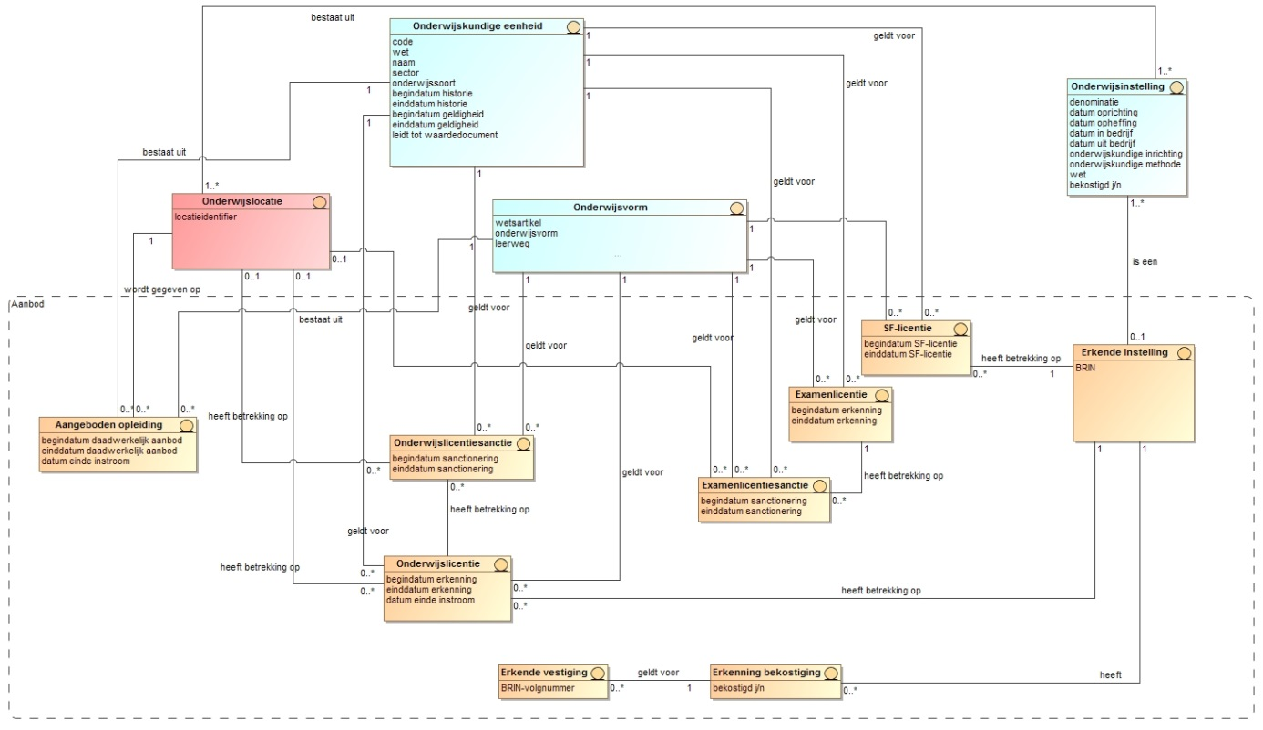

Definities

- Aangeboden opleiding
Aangeboden opleiding betreft een onderwijskundige eenheid die in een bepaalde onderwijsvorm door een onderwijsinstelling op een onderwijslocatie wordt aangeboden.

- Onderwijslicentie
Onderwijslicentie is een erkenning/toestemming op grond van Wet- en regelgeving om onderwijs te mogen verzorgen.

- Examenlicentie
Examenlicentie is een erkenning/toestemming op grond van Wet- en regelgeving om examens af te nemen.

- Erkenning bekostiging
De erkenning dat een instelling is aangemerkt als bekostigde instelling

- SF-licentie
SF-licentie is een erkenning/toestemming om voor studiefinanciering in aanmerking te komen.

- Onderwijslicentiesanctie
Onderwijslicentiesanctie is een strafmaatregel die betrekking heeft op een onderwijslicentie

- Examenlicentiesanctie
Examenlicentiesanctie is een strafmaatregel die betrekking heeft op een examenlicentie

MBO-view: samenvoeging informatiemodellen

Uitgangspunten/aannames

Dit model is een combinatie van bovenstaande drie modellen, met een specifieke MBO-view.
Specifieke elementen:
- Aangeboden opleiding is in MBO-termen ‘opleidingsprogramma’
- Bij de formele onderwijskundige eenheden staan alleen de MBO-specialisaties vermeld
- Samenwerkingsinstituut is ook opgenomen als specialisatie van een resultaatverantwoordelijke eenheid
- Bij de licenties horen ook sancties (zie model aanbod). Vanuit het oogpunt van overzichtelijkheid is besloten deze niet te laten zien in dit overkoepelend model

Schema MBO-view

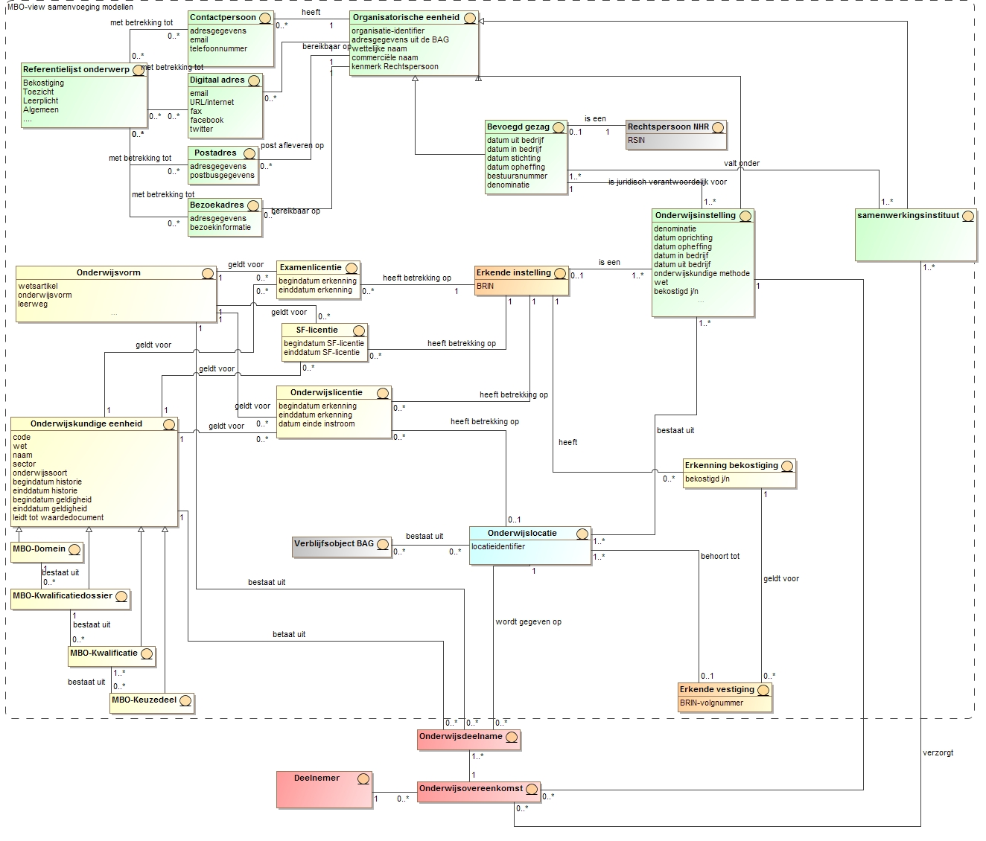

Specifieke MBO-definities

- Samenwerkingsinstituut (MBO-specifieke invulling van resultaatverantwoordelijke eenheid)
(definitie samenwerkingsinstituut: een samenwerkingsinstituut is een organisatorische eenheid die invulling geeft aan de samenwerking tussen MBO-instellingen.

In principe valt een resultaatverantwoordelijke eenheid (en dus ook een team) onder één instelling. Maar om goed voorbereid te zijn op de toekomst (denk aan samenwerkingsinstituten) is in het model gekozen om hier een 1..n- relatie van te maken. In het model is het samenwerkingsinstituut dan ook expliciet opgenomen.

- Opleidingsprogramma (MBO-specifieke invulling van aangeboden opleiding)

(definitie aangeboden opleiding: een opleiding waarvoor kan worden ingeschreven bij een instelling.)

Een opleidingsprogramma is een verzameling van onderwijseenheden die bij een opleiding horen in een bepaalde onderwijsperiode, waarvoor kan worden ingeschreven.

